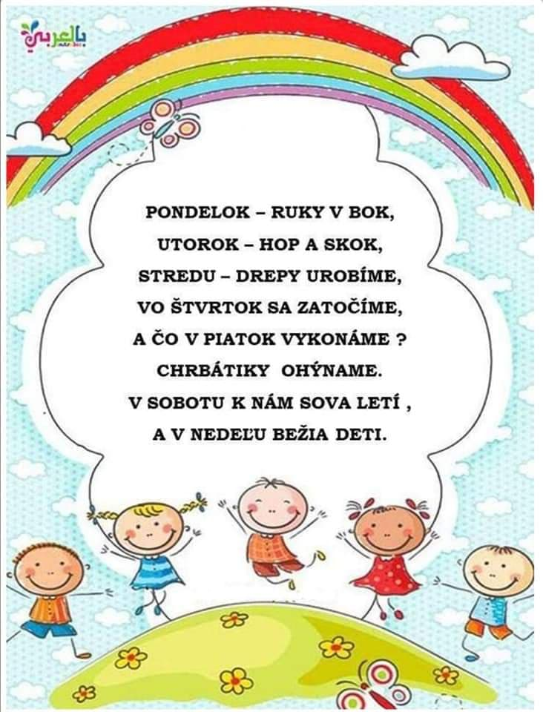
ROZHÝBME SI TELÍČKO

Deti cvičia podľa riekanky a zároveň si upevňujú dni v týždni.

